张家界航空工业职业技术学院

2026年单独招生考试成绩复核申请表

姓 名： ，准考证号： ，
考生号： ，身份证号： ，
考场号： ，座位号： ，申请复核张家界航空工业职业技术学院单独招生考试（文化素质测试/职业技能测试）成绩。

本人签字：
联系电话：

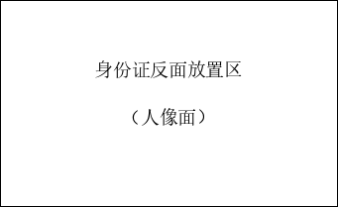 | 